在笔记中介绍了，即假设训练样本是线性可分的。然而在现实世界获取的数据很难满足这一点，本文介绍当数据线性不可分，但经过非线性特征变换之后线性可分的情形，即，表示分类面是非线性的表示所有训练样本在经过非线性特征变换后都能被分开。

给出训练样本：



存在非线性特征变换：



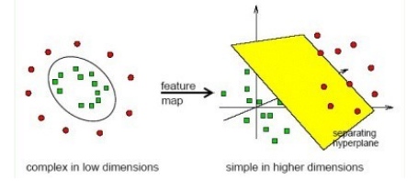假设原空间样本线性不可分，经过非线性特征变换后线性可分的示意图如下：

显然，左图中不存在一条直线将样本点分开，即线性不可分，但分类面是个椭圆：



也就是说，将二维的特征空间经过非线性特征变换后，在新的特征空间线性可分：



现在分析一般情况：

由上篇可知：



经过非线性特征变换后：



由于非线性特征变换导致维度较大，而且往往非线性变换的形式是未知的，用二次规划非常难解，但是在预备知识中我们讲过：无论原问题是什么问题，其对偶问题总是个凸优化的问题，于是我们引入预备知识中的拉格朗日乘子和乘子，得到函数：



其中：为乘子。

由预备知识可知，满足条件是解规划问题（1）的必要条件，条件如下：

1. ：

令（2）式对的偏导数为0得：



可得：



令（2）式对的偏导数为0得：



可得：



2）：



3）：



1. ：



问题等价于带约束条件的拉格朗日函数问题：



其对偶问题为：



显然：



可以进一步证明，等号成立（强对偶）。



将（3）（4）代入（6）中：



等价于：



很明显上述问题也是一个问题，其中有个未知变量，个约束条件。

利用求出乘子之后，如何求和呢？



至于，利用（5）式：

当任何时，必有：



得到：



得到和后，可得的预测函数：





2017.07.29.